Министерство образования и науки Республики Казахстан

Северо-Казахстанский университет им. М. Козыбаева

СЕМЕСТРОВЫЙ ПРОЕКТ 2

На тему: «Создание электронного учебника по Python»

ИКТ1АПО.03 СП

Выполнили студенты  группы АПО-19 | Кушманов Е. В.  Тарасюк А. В.  Одарич К. Н.
Научный руководитель  доцент, PhD | Астапенко Н. В.

Петропавловск, 2022
СОДЕРЖАНИЕ

ВВЕДЕНИЕ 3
1 Исследование предметной области 5
2 Распределение ролей в группе 8
3 Архитектура приложения 10
4 Описание проекта 17
ЗАКЛЮЧЕНИЕ 25
СПИСОК ИСПОЛЬЗОВАННОЙ ЛИТЕРАТУРЫ 26

ВВЕДЕНИЕ

В настоящее время в сфере образования наиболее актуальным становится разработка компьютерных программ - электронных учебников по различным дисциплинам. Компьютерные учебные программы создаются по тем дисциплинам, которые являются профилирующими в профессиональной подготовке.
Оценка современного состояния решаемой проблемы. С появления компьютеров появилось огромное количество приложений. И приложение для обучения не редкость в современном мире. В мире где практически у каждого есть доступ к компьютеру, обучение при помощи электронного учебника, очень сильно помогает научится той или иной теме и даже приобрести практические знания в этой сфере. Электронный учебник в отличии от своего бумажного варианта позволяет увидеть не только текст с картинками, но также просматривать видео, проходить тестовые задания, прикреплять свое решение по заданию и это все в одном приложении. Что позволяет электронному учебнику лучше решать задачи по обучению. Именно это позволяет автоматизировать работу преподавателя, так как ему не приходится проверять работу каждого обучающего вручную.
Актуальность темы исследования данного семестрового проекта заключается в том, что во многих сферах обучения, появляется необходимость в электронных учебниках, что очень хорошо было показано во время пандемии COVID-19, когда 89% обучающих предприятий пришлось уйти на дистанционное обучение. На тот момент бы замечен резкий рост интереса к удаленным средствам ведения обучения, электронным учебникам и удалённому проведению экзаменов. А рост потребности к электронным учебникам составила 101% вовремя COVID-19. На данный момент, не смотря на то что пандемия уже подходит к концу, а обучение вернулось к традиционному, потребность в электронных учебниках продолжает расти.
Цель проекта – разработка системы электронного учебника по «Python» в интересах университета СКУ для обучения студентов и магистрантов.
Для выполнения поставленной цели необходимо решение следующих задач:
─ изучить популярные аналоги электронных учебников;
─ изучить виды и особенности электронных учебников, представленных на рынке;
─ сравнить функционал рассматриваемых систем;
─ продумать бизнес-процессы которые будут в электронном учебнике;
─ определить методологию для разработки электронного учебника;
─ разработать план разработки электронного учебника;
─ распределить обязанности между членами команды;
─ приступить к реализации электронного учебника;
─ определить функциональность системы электронного учебника, на основе бизнес-процессов, которые будут просовывать в электронном учебнике;
─ разработать интерфейс электронного учебника, основываясь на функциональности которые должны присутствовать в разрабатываемой системе;
─ реализовать основные функции электронного учебника, которые были выявлены в ходе исследования бизнес-процессов электронного учебника по «Python», на основе аналогов;
─ проверить работоспособность системы электронного учебника;
─ сравнить реализованный проект с поставленными требованиями заказчика.
В качестве объекта исследования взят электронный учебник «Stepik», который послужил основным аналогом для разрабатываемой системы электронного учебника по «Python» для университета СКУ.
Практическая значимость семестрового проекта заключается в реализации системы электронного учебника по «Python», которая послужит в целях обучения студентов университета СКУ.

1 Исследование предметной области

Университет СКУ занимается подготовкой специалистов для разных областей. Одной из этих областей являются область информационных технологий. Для более лучшей подготовки и более быстрого внедрения в основы языков программирования, одним из преподавателей было предложено обучение студентов по электронному учебнику. В целях проверки работоспособности идеи, как первый экземпляр электронного учебника был реализован электронный учебник по «Python».
При реализации идеи были изучены популярные аналоги электронных учебников и учтены требования преподавателей, которые включают в себя:
- Авторизация. Для того что бы пользователи могли зайти как студент и преподаватель;
- Курсы и лекции. Преподаватель может создать свой курс и редактировать в нем, в созданном курсе, преподаватель может добавлять и редактировать лекции. А студент может проходить курсы преподавателя и обучатся по ним;
- Лекция. В лекции может находится текст, видео, задание;
- Онлайн компилятор. В лекциях будет дано задание, по которому студенту нужно будет написать код, который должен выполнится и на результате, которого студенту будет выдана оценка студенту.
Данный электронный учебник предполагает помощь в обучение студентов языку программирования «Python». Система позволяет значительно уменьшить затрачиваемые ресурсы преподавателя, так как электронный учебник сам проверяет код студента, на основе которого выставляет оценку. На рисунке 1.1 продемонстрирован ход действий для преподавателя что бы проверить работу одного студента.


Рисунок 1.1 Последовательность действий преподавателя

Данные действия занимают колоссальное количество времени и это только для проверки одного студента из одной группы одного факультета. Для того что бы лучше автоматизировать систему и облегчить работу преподавателя, изучили аналоги на рынке.
Аналогом разрабатываемого электронного учебника является приложение Stepik. Stepik представляет собой приложение в котором находятся учебные материалы. Интерфейс представлен на рисунке 1.2.

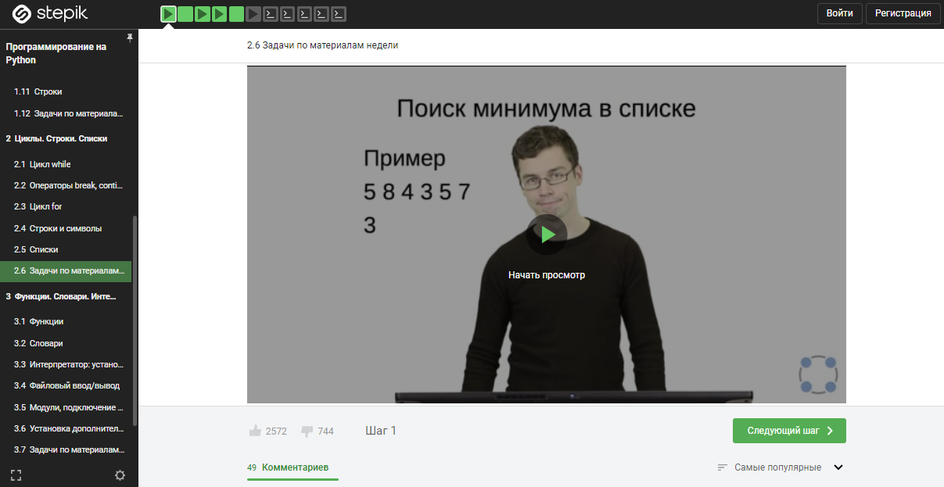

Рисунок 1.2 Приложение Stepik

Stepik — это приложение с бесплатными онлайн-курсами. В приложении можно найти курсы по программированию, математике, физике, биологии и информатике, статистике и другим дисциплинам.
Приложение представляет собой электронный учебник, в котором, представлены курсы по программированию, где курс разделен на разделы, а в разделе находятся лекции, тесты и практические задания. Эффективность представляемого приложения обоснована понятным и дружелюбным интерфейсом, а также тем что в данном приложении присутствует онлайн компилятор. При чем компилятор кроме того, что может выполнять введённый пользователем код, он также оценивает веденый код. Понятный интерфейс и правильно построенная логика электронного учебника помогает пользователям, быстро и эффективно работать с приложением, выполняя поставленные задачи.
На основе аналога, выявили основные моменты, которые могут быть автоматизированы при помощи электронного учебника. И составили схему бизнес процессов для преподавателя, который будет пользоваться разрабатываемым приложением электронного учебника. Схема бизнес процесса представлена на рисунке 1.3.

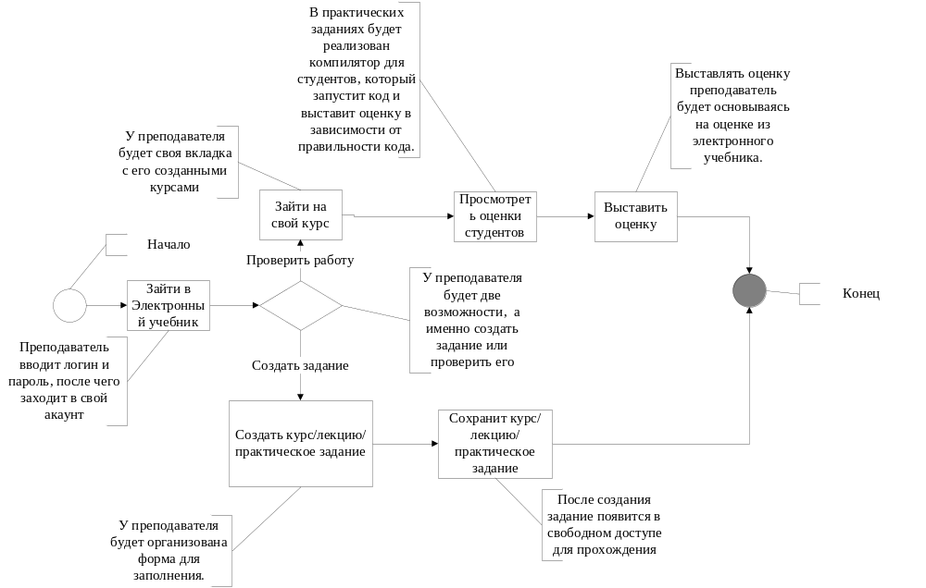
Рисунок 1.3 Схема бизнес процесса для преподавателя

На рисунке продемонстрирована схема бизнес процесса для преподавателя после введения разрабатываемого приложения. Преподаватель заходит в электронный учебник, где он может либо создать, дополнить курс или просмотреть оценки студентов проходящих курс. Электронный дневник сам выставляет оценки студентам основываясь на обработке кода студента в соответствии с тестами в практическом задании.

2 Распределение ролей в группе

После того как команда изучила предметную область и получила представление об предстоящей работе, необходимо было выбрать методологию подходящую под поставленную цель и ее задачи. Путем командного обсуждения, команда выбрала методологию FDD или же «Feature driven development». Выбор методологии FDD обусловлен тем что, основной целью методологии является разработка реального, работающего программного обеспечения систематически, в поставленные сроки. И то что при реализации командного проекта разрабатываемые функции разрабатываются в самом конце.
Каждый участник группы имел свою поставленную задачу, понедельное выполнение в соответствии с таблицей 3.1, каждый участника именно объяснение своей части выполненной работы другим участникам, а также их обучение.

Таблица 3.1
Описание выполняемых работ участниками команды
Недели | Участник | Выполняемая работа
Неделя 10 | Одарич К. Н. | Ознакомился с заданием заказчика. Создал отчет, написал «Введение».
Неделя 10 | Тарасюк А. В. | Ознакомился с заданием заказчика. Распределил обязанности. И определил основные задачи.
Неделя 10 | Кушманов Е.В. | Ознакомился с заданием заказчика. Создал Гит Хаб.
Неделя 11 | Одарич К. Н. | Изучил предметную область, написал в отчете «Исследование предметной области».
Неделя 11 | Тарасюк А. В. | Ознакомился с «Исследование предметной области». Создал домен, выбрал сервер для пробного тестирования.
Неделя 11 | Кушманов Е.В. | Ознакомился с «Исследование предметной области». Изучил аналогичные проекты на рынке.
Неделя 12 | Одарич К. Н. | Разработал схемы общей модели, схемы вариантов использования. Реализовал функцию авторизации.
Неделя 12 | Тарасюк А. В. | Разработал схему бизнес процессов и ER-диаграммы базы данных. Реализовал начальную страницу веб приложения. Реализовал БД. Подключил БД.
Продолжение таблицы 3.1
Недели | Участник | Выполняемая работа
Неделя 12 | Кушманов Е.В. | Разработал стиль приложения.
Неделя 13 | Одарич К. Н. | Разработка системы отображения статистики,  Описание алгоритма авторизации
Неделя 13 | Тарасюк А. В. | Разработка системы создания и редактирования курсов, описание алгоритма проверки кода
Неделя 13 | Кушманов Е.В. | Работа с базой данный, описание алгоритма регистрации
Неделя 14 | Одарич К. Н. | Тестирование системы, описание проекта
Неделя 14 | Тарасюк А. В. | Тестирование системы, описание проекта
Неделя 14 | Кушманов Е.В. | Заключение, описание проекта

Участие в проекте – привилегия, за которую члены группы должны испытывать гордость. Все задачи должны быть выполнены своевременно. Все члены группы имеют равные права и одинаковую значимость для проекта, как и ответственность. Команда несет ответственность за эффективное использование ресурсов, что требует от них хозяйского отношения.
Сообразно с этим команда уточнила и обсудила цели задач, между тем посмотрев, действительно ли задача необходима, оценила ее приоритетность, сделав некоторые оценки сложности, проанализировав различные способы достижения цели. Таким образом, задачи были распределены и вследствие этого была начата разработка проекта.

3 Архитектура приложения

Согласно выбранной методологии (Методология «FDD»), перед началом работ необходимо представить общую модель разрабатываемого приложения. Feature driven development (FDD) — методология, которая объединяет лучшие практики и сосредотачивает внимание разработчиков на функциональных элементах (features), полезных с точки зрения клиента. Модель электронного учебника представлена на рисунке 3.1.

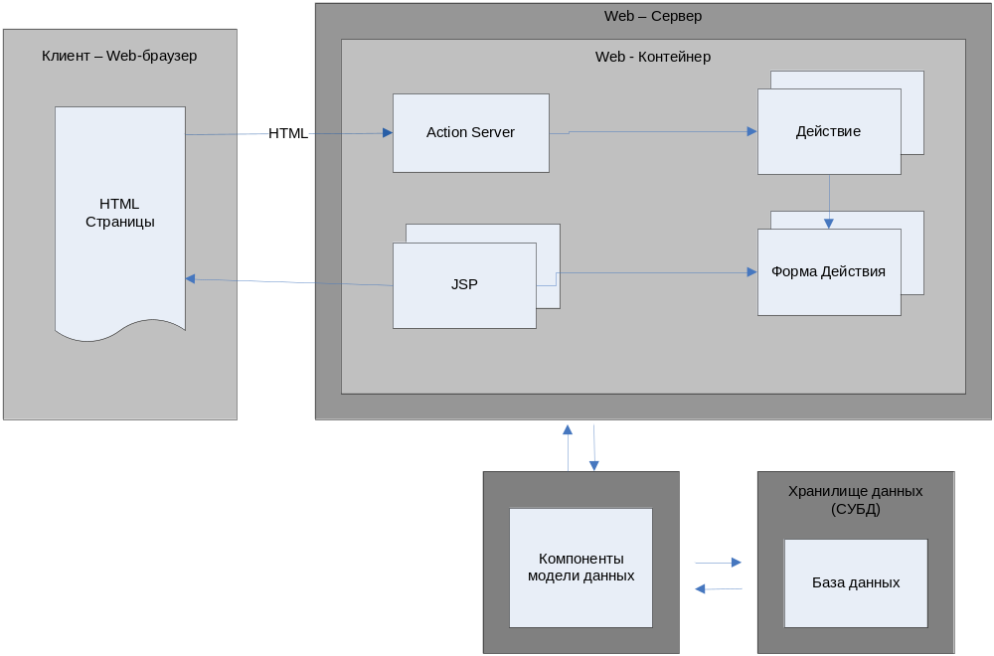
Рисунок 3.1 Общая модель

На данном рисунке представлена общая модель, соответствующая практически любому Web-приложению. Модель отлично отображает взаимодействие в веб приложении. На клиенте находятся HTML страницы с которыми работает пользователь, далее сервер получает задачу от клиента, запускается процесс выполнения и информирует клиента о промежуточных результатах. После выполнения задачи, сервер сообщает клиенту об успешном завершении. А для реализации был выбран архитектурный стиль REST API, это стиль взаимодействия компонентов распределённого приложения в сети. Другими словами, REST — это набор правил того, как программисту организовать написание кода серверного приложения, чтобы все системы легко обменивались данными и приложение можно было масштабировать.

Архитектура БД приложения представлена в соответствии с рисунком 3.2. Была спроектирована инфологическая модель базы данных приложения, по которой видно взаимодействие данных в разрабатываемом проекте электронного учебника. Инфологическая модель — модель предметной области, предназначенная для представления семантики предметной области на самом высоком уровне абстракции.

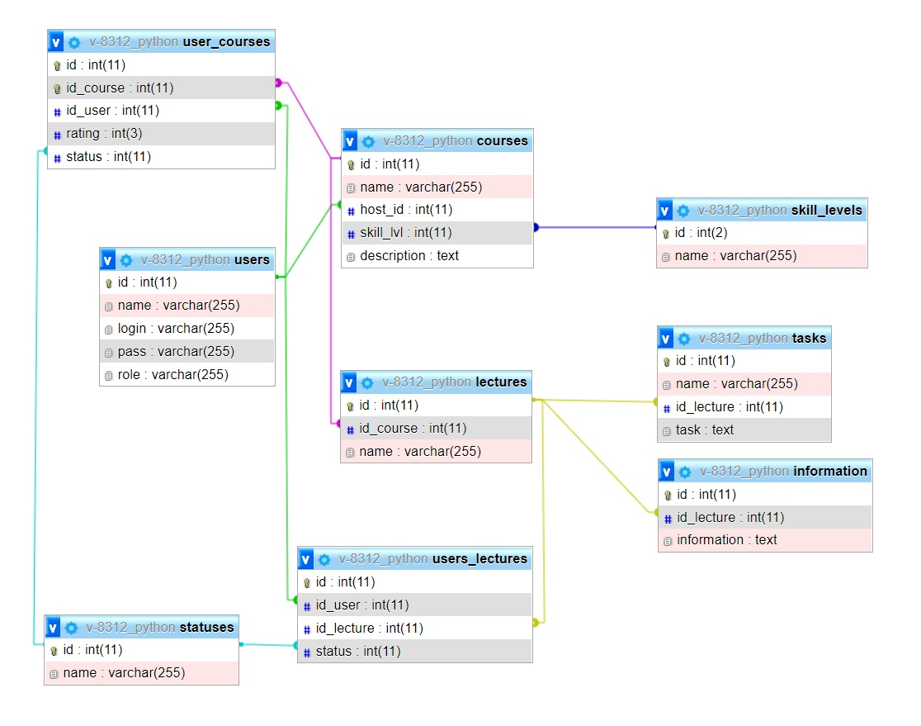

Рисунок 3.2 Схема базы данных

В данной инфологической модели базы данных представлены 9 таблиц: пользователей, курсов, лекций, пользовательских курсов, лекций и вопросов, а также вспомогательные таблицы статусов и уровней.
Для реализации приложения электронного учебника была сконструирована схема вариантов использования. Схема вариантов использования представлена на рисунке 3.3.

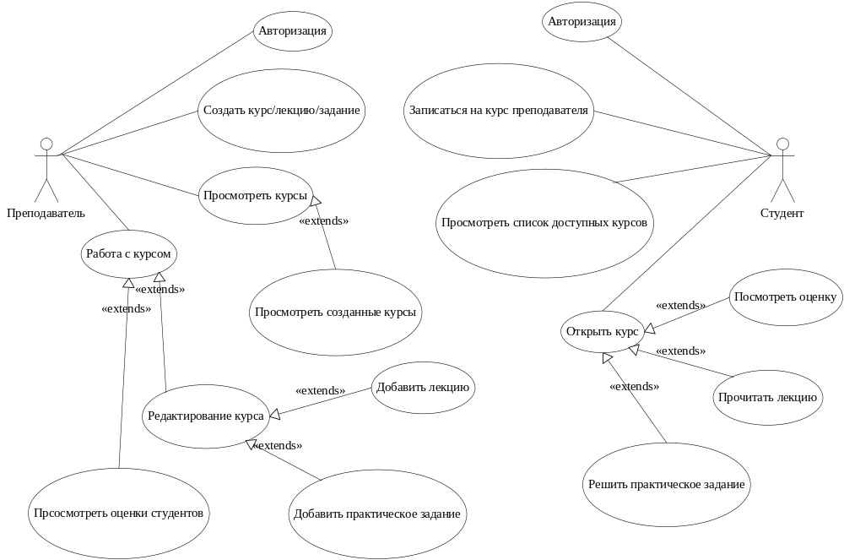
Рисунок 3.3 Схема вариантов использования

На данной схеме представлены два класса пользователей. А именно класс «Преподаватель» и класс «Студент». Как показано на схеме «Преподаватель» может создать курс, просмотреть все курсы всех преподавателей так и просмотреть только свои курсы, которые он создал. Далее «Преподаватель» может работать с курсом, а именно может просмотреть список студентов, которые прошли курс и их оценки. И редактировать курс, создавая или дополняя лекцию и практическое задание. У класса «Студент» есть такие варианты как записаться на курс, просмотреть список доступных курсов и открыть уже записанный курс. Открывая курс «Студент» может просмотреть оценку за этот курс если она у него есть, прочитать лекцию из курса и решить практическое задание, при окончании прохождении задания выведется оценка в зависимости на сколько верно был написан код на практическом задании.
Что бы лучше продемонстрировать основные функции электронного учебника реализовали схему IDEF0. Схема представлена на рисунке 3.4.

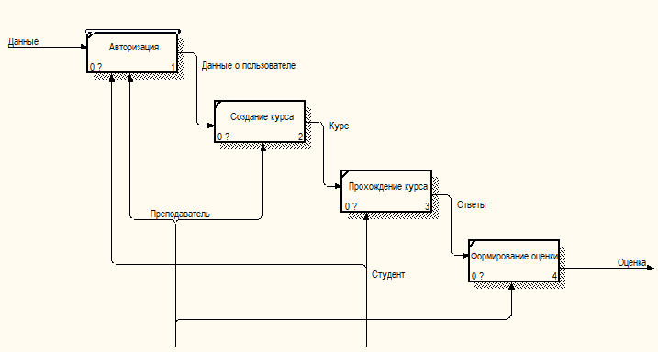

Рисунок 3.4 Схема IDEF0 основные функции

Данные необходимые для авторизации хранятся в базе данных, форма авторизации получает эти данные и на их основе выдает данные о пользователе. Под данными о пользователе подразумеваются курсы пользователя, его роль и имя. Создать курс может только преподаватель, созданный курс привязывается к преподавателю создавшего курс. Студент проходит курс который создал преподаватель. А при его полном прохождении студент решает практические задания. Где свои ответы вводит для в окно для отправки на проверку. Его ответы отправляются на проверку где на основании правильности его ответа формируется оценка.
При помощи IDEF3 сделали декомпозицию процесса «Авторизации». Алгоритм процесса «Авторизации» представлен в соответствии с рисунком 3.5.

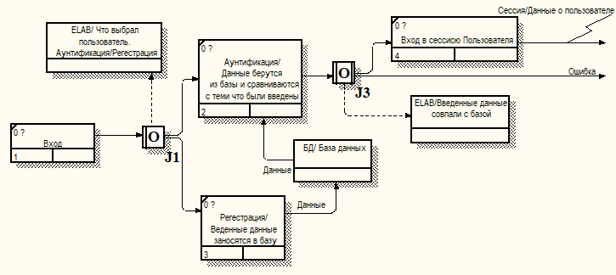

Рисунок 3.5 Декомпозиция процесса «Авторизации» IDEF3

На рисунке 3.5 представлен алгоритм прцесса «Автоизации». При нажатии на кнопку входа, открывается окно в котором посетителю сайта необходимо сделать выбор. При аунтификации посетитель сайта вводит свой логин и пароль, на сервер отправляются его введенные данные. На сервере они сравниваются с базой данных и если совпадения есть то происходит вход под сессией зарегестрированного пользователя. При регестрации посетитель заполняет форму регестрации которые сохраняются в базе данных.

Алгоритм регистрации выполняется в следующем порядке:
- Начало алгоритма;
- Запрос имени, логина, почты и пароля;
- Проверка на допустимые символы. Если символы допустимы, переход к шагу 4. Если нет, возвращение к шагу 2;
- Проверка на нахождение логина в системе. Если логин есть в системе, переход к шагу 5. Если нет, возвращение к шагу 2;
- Вычисление кэш-кода пароля;
- Добавление учетной записи в БД;
- Конец алгоритма.
Алгоритм регистрации представлен в соответствии с рисунком 3.6.

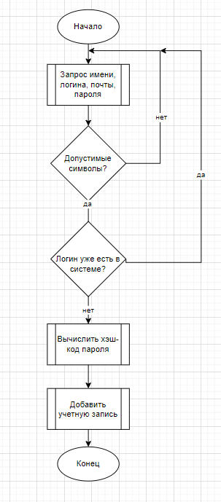

Рисунок 3.6 Алгоритм регистрации

Данные о логинах находятся в базе данных. Недопустимые символы прописаны в скрипте. Новая учетная запись вносится в базу данных.
Алгоритм авторизации выполняется в следующем порядке:
- Начало алгоритма;
- Ввод логина и пароля;
- Авторизация. Если данные совпадают, переход к шагу 3. Если нет, возвращение к шагу 2;
- Открыть доступ в зависимости от роли пользователя;
- Конец алгоритма.
Алгоритм регистрации представлен в соответствии с рисунком 3.7.

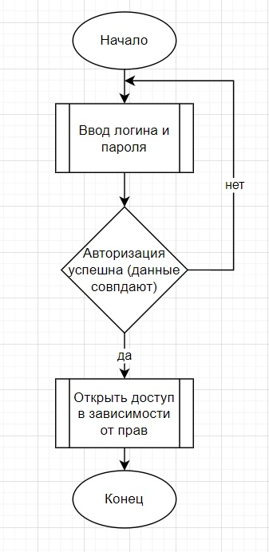

Рисунок 3.7 Алгоритм авторизации

Алгоритм представляет собой простую схему, где вводные данные сравниваются с данными из базы данных. После чего в зависимости от роли пользователя ему выдаются определенные права.
Алгоритм авторизации выполняется в следующем порядке:
- Начало алгоритма;
- Ввод студентом кода;
- Отправка кода на сервер;
- Сравнение кода студента с тестами преподавателя;
- Формирование оценки на основании выполненных тестов;
- Внесение оценки в курс
- Конец алгоритма.
Алгоритм регистрации представлен в соответствии с рисунком 3.8.

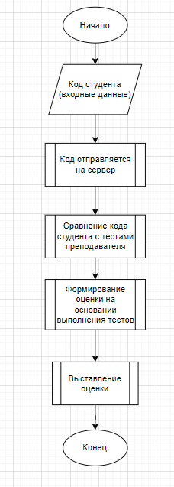

Рисунок 3.8 Алгоритм проверки кода

Введённый код студента отправляется на сервер, где вводные данные обрабатываются с тестами из базы данных, которые создал преподаватель для своего задания. После на основе пройденных тестов формируется оценка, оценку может видеть преподаватель в статистике курса.

4 Описание проекта

При запуске приложения, открывается начальная страница, на которой мы можем увидеть, что если мы зашли как преподаватель, то можем наблюдать меню с двумя кнопками которые позволяют переключать страницы, начальная страница изображена в соответствии с рисунком 4.1.

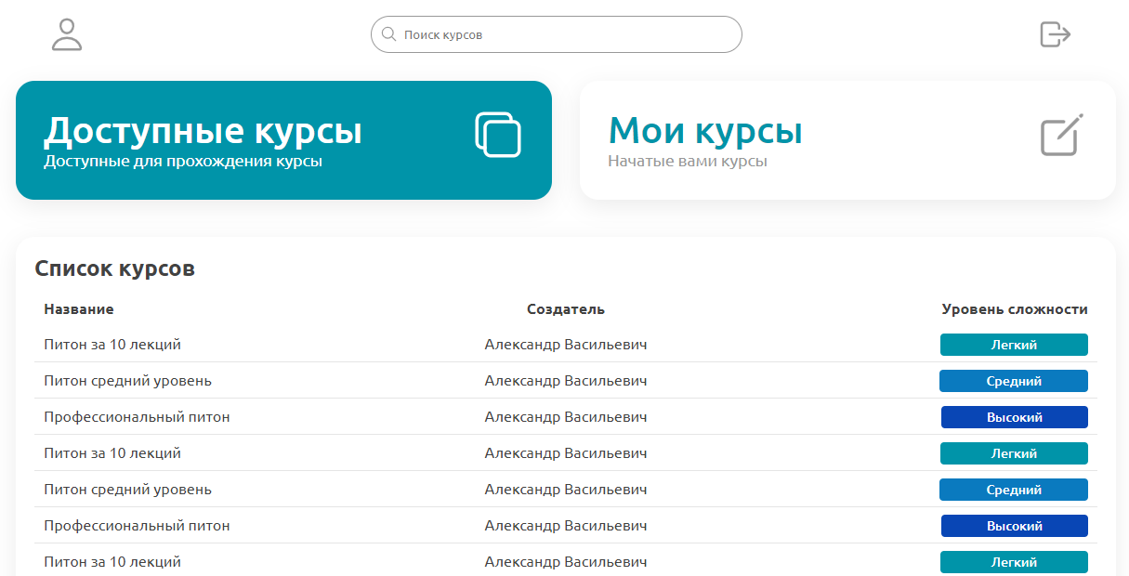

Рисунок 4.1 Начальная страница

На интерфейсе начальной страницы расположены элементы профиля, поиска, выхода. Ниже показаны две кнопки «Доступные курсы» и «Мои курсы». Сайт реализован в стиле сайта «Kozybayev University». С мягкими и приятными анимированными элементами. На странице представлены элементы интерфейса в соответствии с рисунками 4.2, 4.3 и 4.4.



Рисунок 4.2 Элемент интерфейса, кнопка профиля

При нажатии на кнопку профиля на странице выведется окно с информацией о текущем пользователе сессии.
На данный момент выводится информация о его ФИО и о роли пользователя(Преподаватель/Студент). Окно информации о пользователе продемонстрированы на рисунке 4.3.



Рисунок 4.3 Окно с информацией о пользователе

Если при открытом окне нажать на кнопку «ОК» или кликнуть на пустом месте вне окна, то окно закроется. Справа от кнопки профиля представлен поиск. Поиск нужен для удобного поиска нужного курса по его названию. Поле поиска представлено на рисунке 4.4.



Рисунок 4.4 Поле поиска

Пользователь(Преподаватель/Студент) вводит название нужной ему лекции и поискаовик ее находит. Позволяет быстро и удобно найти нужный курс. Кнопка выхода предназначена что бы выйти из текущей сессии. При нажатии выводится сообщение о подтверждении «Выйти из системы?». Если нажать на кнопку «Выйти» в данном окне то сесия пользователя завершится и его перенесет на начальную страницу как не авторизованного пользователя. А при клике на кнопку «Назад», окно просто закроется.
Окно с подтверждением появляется перед пользователем с принятной и прывычной многим для глаз анимацией. Сообщение с подтверждением показано на рисунке 4.6.

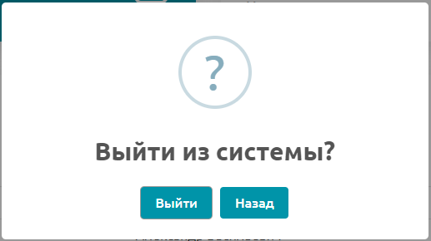

Рисунок 4.6 Сообщение с подтверждением

После подтверждения появится окно о том что вы успешно вышли с учетной записи. Окно с опопвещением о выходе представленна на рисунке 4.7.



Рисунок 4.7 Окно с опопвещением о выходе

При выходе нас переносит на начальную страницу как неавторизованного пользователя.
Чтобы авторизоваться необходимо нажать кнопку входа представленной на рисунке 4.8.



Рисунок 4.8 Кнопка для входа в учетную запись

При нажатии на кнопку входа открывается окно Авторизации в котором можно авторизоваться как представленно на рисунке 4.9 и зарегестрироваться как студент по кнопке «Регестрация».

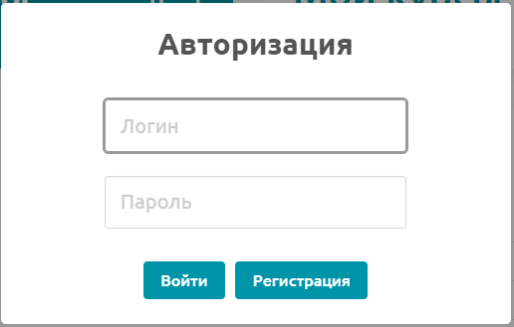

Рисунок 4.9 Окно авторизации

При вводе логина и пароля которые хранятся в базе данных, вас переносит на страницу того пользователя под которым был произведен вход.
При нажатии кнопки «Регистрация», окно авторизации сменится на око регистрации как продемонстрированно на рисунке 4.10.

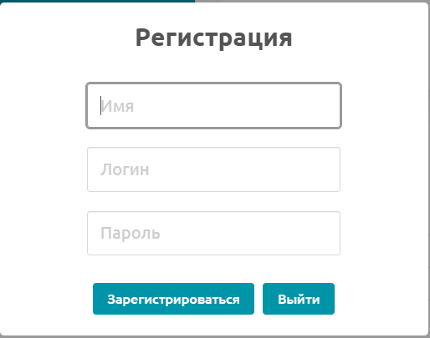

Рисунок 4.10 Окно регистрации

Стоит учесть, что в зависимости от того под каким пользователем был произведен вход будет разный список доступных курсов. У роли «Студент» есть список курсов, на которые он записался. А если вход был произведен не под ролью «Студент», а под ролью «Преподаватель» то за место кнопки записаться на курс которая представлена на рисунке 4.11. Выполнится функция не записи на курс, а создания курса.



Рисунок 4.11 Кнопка записи/создания курса

Созднанный или записанный курс отобразится в табличной части, страницы «Мои курсы».
Если вход был под ролью «Студент» в табличной части отобразится список курсов на которые записывался пользователь. Как представленно на рисунке 4.12.

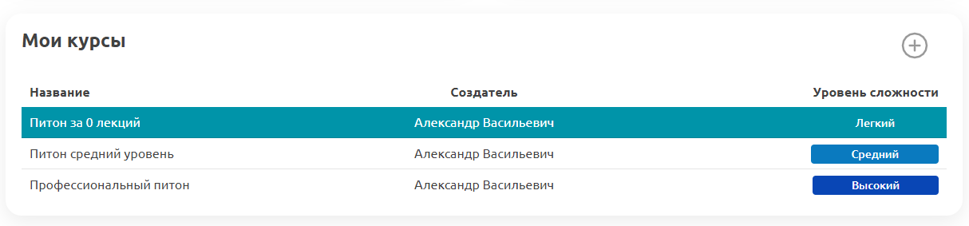

Рисунок 4.12 Таблиза курсов на странице «Мои курсы»

В таблице находится три колонки а именно колонка с названием курса по которой и происходит функция поиска. Автор или же создатель курса. Что бы знать какой из перподавателй создал данный курс, так как название куса может повторятся. И колонка с уровнем сложности. Уровень сложности определяет Автор/Создатель курса, в момент его создания. При открытии курса открывается список лекций. Список лекций показан в соответствии с рисунком 4.13.

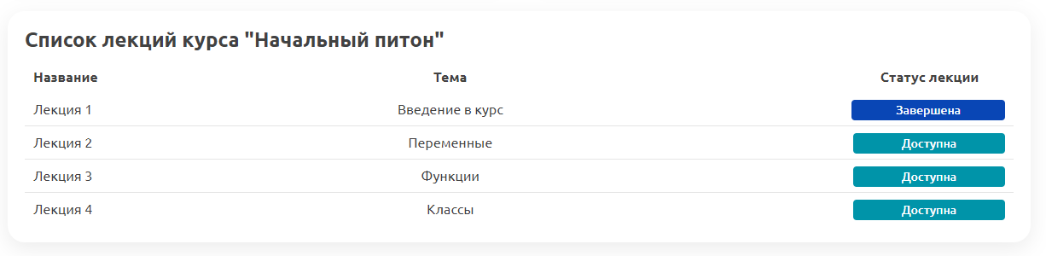

Рисунок 4.13 Список лекций курса

У лекций, есть 4 статуса: Завершена, доступна, выполняется и недоступна. В лекции созданной преподвателем может находиться, текст лекции, картинка и практическое задание. Если лекцию открывает преподаватель, то он может ее только просмотреть, но не проходить. Студент, открывая лекцию может приступить к выполнению практического задания, после чего отправить здание на обработку и получить оценку.

Оценки за задание отображаются у преподавателя в разделе своего курса, в строке инструментов в соответствии с рисунком 4.14.

Рисунок 4.14 Панель инструментов

Преподаватель может изменить название курса. По кнопке «плюс», преподаватель добавляет лекцию в курс. А по кнопке статистики показанной на рисунке 4.14. Преподаватель видит средние оценки всех студентов прошедших курс. В соответствии с рисунком 4.15 продемонстрирован список оценок студентов.
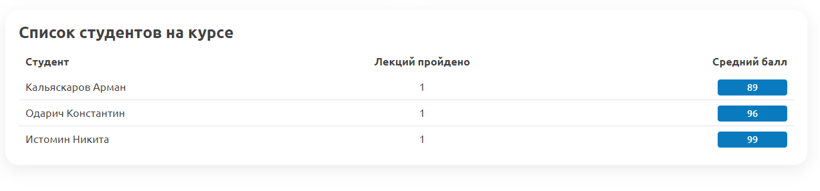

Рисунок 4.15 Список студентов на курсе

В лекции для преподователя так же присутствует панель инструментов для работы с лекцией. Панель инструментов продемонстрированна в соответствии с рисунком 4.16.

Рисунок 4.16 Панель инструментов

Преподаватель может изменить название лекции. Добавить текст, картинку и практическое задание.

ЗАКЛЮЧЕНИЕ

В ходе выполнения данного проекта, команда разработки реализовала веб-приложение, предназначенное для обучения студентов различным языкам программирования. Данное приложение дает студентам возможность повышать свои знания в различных языках программирования. Изучение языков происходит путем прохождения курсов, созданных преподавателями в системе.
Понятный интерфейс, удобная навигация по сайту, помогут пользователям быстро ориентироваться в данном веб-приложении что ускорит работу для студента и преподавателя. Реализовали систему электронного учебника в работе которой принимают участие две роли студент и преподаватель. Преподавателя регистрирует администратор, а студент может зарегистрироваться на самом сайте. Преподаватель может создать курс и уже в нем создавать лекции, которые содержать в себе текст лекции, картинки и практическое задание. В панели инструментов в курсе у преподавателя есть возможность просмотреть статистику студентов, которые проходят курс. Так же преподаватель может просматривать лекции других преподавателей, но в отличии от студента не может записаться и пройти курс. Студент, как уже было упомянуто имеет возможность записаться и пройти курс. В системе электронного учебника реализован алгоритм проверки кода. Алгоритм проверки кода работает следующим способом, студент после ознакомления с заданием приступает к его выполнению. Введенный студентом код отправляется на сервер где он проходит тестирование по заранее заготовленным тестам преподавателя.
Приложение требует дальнейшей доработки. Следует доработать алгоритм проверки кода. Доработка алгоритма не может быть реализована из-за нехватки знаний команды и из-за технических причин возникшие в ходе разработки системы электронного учебника.
СПИСОК ИСПОЛЬЗОВАННОЙ ЛИТЕРАТУРЫ

- Шаблон титульного [Электронный ресурс] / Google диск; автор Астапенко Н. В.; – Режим доступа: URL: https://drive.google.com/file/d/18R709lJ5O3KfxY8066O8w198SMD58MT-. (15.04.2022)
- Как написать Введение [Электронный ресурс] / Google диск; автор Астапенко Н. В.; – Режим доступа: URL: https://docs.google.com/document/d/1C5YNjNHxlMlqj4_kbrpj4ekQWJPPlVIZ. (15.04.2022)
- Rest API [Электронный ресурс] / Информационный сайт; ред. Макшинка П. П.; Web-мастер Лукаев А. С.; – Режим доступа: URL: https://www.habr.com/ru/post/483202. (15.04.2022)
- INTUIT [Электронный ресурс] / Обучающий сайт; Режим доступа:URL:https://intuit.ru/studies/higher_education/3406/courses/64/lecture/1894?page=2. (15.04.2022)
- Stepik [Электронный ресурс] / Электронное учебник; автор Команда разработчиков Stepik; – Режим доступа: URL: https://stepik.org/lesson/3369/step/1?unit=952. (15.04.2022)

